Emilie Flöge

Dialog  Emilie und Gustav Klimt erarbeiten gemeinsam einen Entwurf zu einem Reformkleid. | 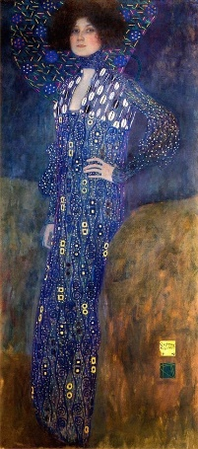  Brief  Emilie hat zum ersten Mal das Portrait gesehen, das Klimt von ihr gemalt hat. Ihre Mutter ist erbost, dass Klimt ihre Tochter in einem solch revolutionären Aufzug darstellt.  (https://de.wikipedia.org/wiki/Emilie_Fl%C3%B6ge, 18.2.19)
Tagebucheintrag  Emilie ist auf dem Weg von Wien nach London, im Gepäck hat sie viele neue Ideen, von denen sie sich inspirieren lassen will.  (https://www.news.at/a/tripadvisor-zug-reisen-7535992, 11.2.19) | Interview  Emilie gibt einer Tageszeitung ein Interview über ihren Salon und die Arbeitsbedingungen dort.

Alma Mahler-Werfel

Brief  Alma schreibt einen Liebesbrief an den Architekten Walter Gropius, um ihn nach dem Tod von Gustav Mahler zurück zu gewinnen. | Tagebucheintrag  Eine von Almas Kompositionen wird uraufgeführt. Wie fühlen Sie sich dabei?
Tagebucheintrag  Alma langweilt sich mit Gustav Mahler, weil er die Gesellschaft verabscheut. | Erzählung  Alma Mahler erwacht in Kokoschkas Gemälde Die Windsbraut.  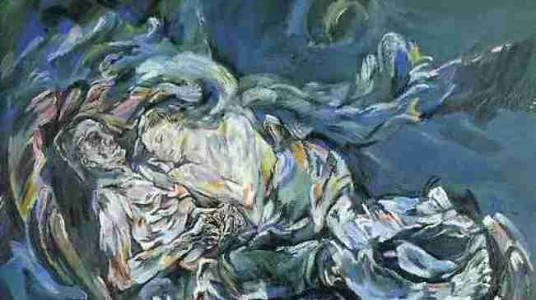  (https://wize.life/themen/kultur/12693/oskar-kokoschka-und-alma-mahler---eine-leidenschaftliche-und-verrueckte-liebe, 18.2.2019)
Zeitungsbericht  Die Affäre von Kokoschka und Alma Mahler kommt ans Licht. | Nachruf  Die schönste Frau von Wien stirbt in New York.

Ingeborg Bachmann
Tagebucheintrag  Ingeborg Bachmann leidet an einer Schreibkrise, seit sie im Nebenzimmer ein ununterbrochenes Schreibmaschinengeknatter von ihrem Geliebten, dem Autor Max Frisch, hört.  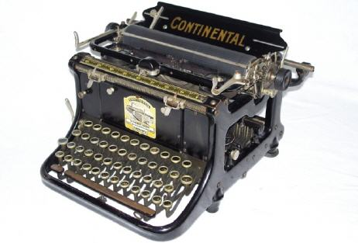  (http://www.stb-betzwieser.de/aktuelles/ausstellung/kategorien/continental.php, 18.2.19) | Zeitungsbericht  Star-Autoren Bachmann und Frisch stehen vor dem Ende ihrer Beziehung.
Brief  Max Frisch schreibt in seiner Erzählung „Montauk“ von seinen vergangenen Geliebten, auch von Ingeborg Bachmann und ihrer Eifersucht. Ingeborg schreibt ihm in einem Brief, was sie davon hält. | Tagebucheintrag  Ingeborg Bachmann findet in Rom neue Inspiration und Kraft für weitere literarische Werke
Gedicht/Erzählung/Tagebucheintrag

Ingeborg Bachmann und der Schriftsteller Paul Celan verbringen einige intensive Wochen gemeinsam in Wien. Der Kontakt bricht jedoch ab und nachdem sie sich 5 Jahre nicht gesehen hatten, treffen sie bei einem Kongress in Köln plötzlich wieder aufeinander

Christine Nöstlinger

Brief  Christine Nöstlinger schreibt an ihre Töchter einen Brief nachdem sie den Astrid-Lindgren-Preis erhalten hat. | Erzählung  Erzähle eine Jugendgeschichte im Stile Nöstlingers
Tagebucheintrag  Christine Nöstlinger soll für Erwachsene eine Kurzgeschichte schreiben. Die ganze Nacht hindurch überlegt sie, was sie schreiben könnte. | Tagebucheintrag  Christine Nöstlinger hat soeben die erste Seite ihres ersten Buches geschrieben. Sie erzählt, wie dieses Ereignis ihr Leben verändert.
Märchen

Christine wacht eines morgens in einer ihrer Geschichten auf und muss sich gemeinsam mit ihren Figuren gegen die Autorität auflehnen.

Valie Export

Brief  Valie Export schreibt einen Brief an die „Machos“ des Wiener Aktionismus. | Zeitungsbericht  Kunstskandal! Ein Herr greift in das  Tapp- und Tastkino, in dem man für zwölf Sekunden  die nackten Brüste der Künstlerin berühren darf.
Tagebucheintrag

Valie Export besuchte eine
katholische Klosterschule mit streng religiöser Erziehung. Die junge Valie Export schreibt in ihrem Tagebuch von der „Lust an der Rebellion“.

Soap&Skin

Erzählung/Gedicht  Nehmen Sie den Titel des neuen Albums „From Gas to Solid / You are my Friend” als Anlass für einen Text. | Tagebucheintrag  Soap&Skin schreibt über die Enstehung einer ihrer Lieder.
Zeitungsbericht  „Wunderkind und dunkle Prinzessin“: Mit 7 Jahren beginnt Anja Plaschg Klavier und später Geige zu spielen. Mit 16 wird so von einem Berliner Label entdeckt. | Tagebucheintrag  Soap&Skin ist erst 16 bei ihrem ersten Konzert und sehr nervös, in ihrem Tagebuch schreibt sie von ihrer Erfahrung auf der Bühne.

